**รายงานผลการจัด Virtual Visiting Professor**

**โดย Prof. Dr. Talent Recruitment and Labour Market Trends**

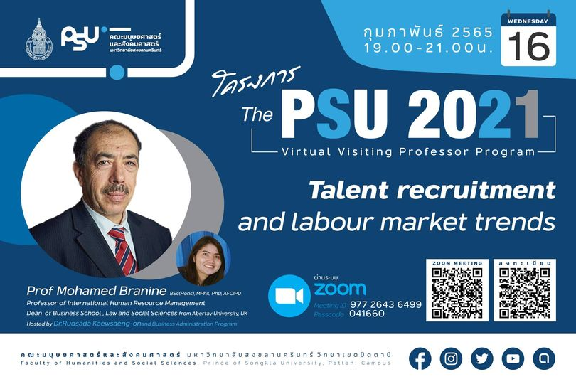

**หัวข้อ** Talent Recruitment and Labour Market Trends

**เวลา** 19.00-21.00 น. (3 ชั่วโมง)

**วันที่** 16 กุมภาพันธ์ 2565

**ช่องทาง** Zoom

**ผลผลิต** มีผู้เข้าร่วมซึ่งเป็นบุคลากรและนักศึกษาจากมหาวิทยาลัยสงขลานครินทร์จำนวน 89 คน ได้แลกเปลี่ยนเรียนรู้ในหัวข้อดังต่อไปนี้

1. What is the talent?

2. What is the world labour market trends and 21st century skills?

3. How do the higher education institutes prepare talent to serve the market trends?

4. How do the student prepare themselves for the labour market trends?

**ผลลัพธ์** นักศึกษาและบุคลากรในหลักสูตรบริหารธุรกิจมีความกล้าแสดงออก ซึ่งจะสามารถพัฒนาวิชาการควบคู่กับทักษะทางภาษา และสมรรถนะการอยู่ในสังคมโลก ผ่านการการจัดกิจกรรมแลกเปลี่ยนเรียนรู้เรือง Talent Recruitment and Labour Market Trends ร่วมกับอาจารย์ชาวต่างประเทศ